Муниципальное казенное учреждение «Муниципальный центр обеспечения и развития образования Новоорского района Оренбургской области»
Ресурсно-методический кабинет
14 февраля 2017 года № 4

Аналитическая справка
о результатах проведения пробного экзамена по информатике
в 11 классах Новоорского района

В соответствии с приказом министерства образования Оренбургской области от 11.08.2016 г. №01-21/2094 «О реализации региональной системы оценки качества образования в 2016-2017 учебном году», письмом ГБУ РЦРО от 26.01.2017 №01-08/80 «О графике проведения тренировочных ЕГЭ и ОГЭ предметов по выбору», приказом отдела образования администрации Новоорского района от 06.02.2017 №43 «О проведении тренировочных ЕГЭ и ОГЭ предметов по выбору» были проведены пробные экзамены для обучающихся 9,11 классов с использованием единых контрольных измерительных материалов.
Цель: объективная оценка уровня освоения обучающимися 11 классов предметного содержания курса информатики, выявление тех элементов содержания, которые вызывают наибольшие затруднения и установления степени готовности к итоговой аттестации.
Сроки проведения: 14 февраля 2017 года.
Состав комиссии: учителя информатики Новоорского района первой и высшей категории.
По итогам проведения пробного зкзамена по информатике были получены следующие результаты.
В контрольных работах по информатике и ИКТ учащихся 11 классов, проводимых в формате ЕГЭ, по информатике принял участие:
- 1 обучающийся образовательных организаций Новоорского района
из них справились с заданиями - 1 (100%), выполнили работу на «4» - 1 обучающийся (100%).
По сравнению с 2015-2016 учебным годом, в котором по данному предмету экзамен не сдавали, отмечается рост количества обучающихся, выбравших информатику в формате ЕГЭ.
Диаграмма 1 – Количество обучающихся
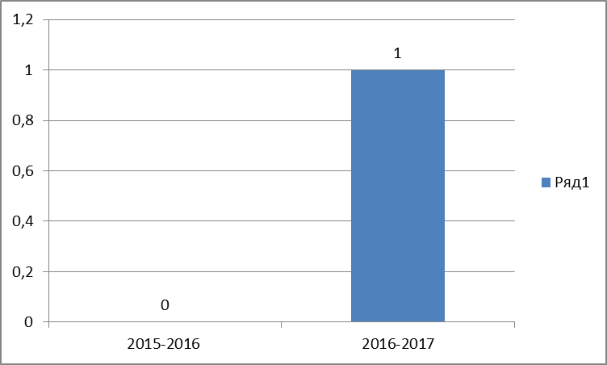

Обучающийся МАОУ СОШ №2 п. Новоорск набрал максимальное количество первичных баллов – 19 (64 балла), что на 10 баллов больше среднего балла по России в 2016 году, который составлял – 54 балла.
Диаграмма 2 – Средние баллы

Таблица 1 – Результат пробного экзамена

Результаты тренировочной контрольной работы в форме ЕГЭ по информатике и ИКТ
обучающихся 11-х классов общеобразовательных организаций Новоорского района
(2016-2017 учебный год)
№ ОО | Название ОО | Класс | Кол-во обуч-ся по списку | Кол-во обуч-ся, сдававших экзамен | Количество обуч-ся, получивших соответствующую отметку |  |  |  |  |  | Показа-тель % "2" | Показа-тель % "4" и "5" | ФИО учителя, специальность по диплому, образование, кв. кат. | Группа "риска" (кол-во обуч-ся)
 |  |  |  |  | "2" | "3" |  | "4" |  | "5"
1 | МАОУ СОШ №2 п.Новоорск | 11 | 1 | 1 | 0 | 0 |  | 1 |  | 0 | 0 | 100 | Банина Татьяна Михайловна, учитель физики и информатики, ВП,1К | 0
 | Итого: |  |  |  |  |  |  |  |  |  |  | 100 |  | 0

В целом с контрольной работой в формате ЕГЭ справились хорошо, что свидетельствует о системной работе при подготовке к экзамену.
Показатели качества стабильные – результаты на «4», «5» - 100%.
Наибольшее количество ошибок сделано в заданиях:

№ 5 (100%) – задача по теме «Кодирование информации»,
- №9 (100%) – задача по теме «Кодирование и передача данных»,
- №15 (100%) – «Поиск путей в графе»,
- №21, 26, (100%) – «Программирование процедур и функций».
Типичные ошибки: из 23-х заданий первой части выполнено 17:
Задания №18, №23 не отрабатывались, в №9 - вычислительные ошибки, в №5 - не разобралась с условием, в №15 – потеряна логическая цепочка рассуждений, №21 (повышенный уровень) нужно еще доработать на различных вариантах, прежде ошибок не было.
Из 4-х заданий второй части выполнено задание №24.
Экзамен показал, что необходимо повторить проблемные задания (№5, 9, 15, 21) и пошагово отработать оставшиеся номера второй части. Учителю рекомендовано принять меры по коррекции знаний по данным разделам.
Проанализировав итоги контрольных работ по информатике и ИКТ на заседании методического объединения учителей, было принято решение:
- разработать систему мер, направленных на повышение качества подготовки выпускников к государственной итоговой аттестации в 2017 г;
- принять меры по коррекции знаний по разделам, в которых допущены ошибки;
- уделять внимание урокам обобщения, систематизации знаний, умений, навыков. Работать над осознанным усвоением материала, выработкой прочных вычислительных навыков.
Отмечается хорошая подготовка и результативность обучающихся МАОУ СОШ №2 п. Новоорск.

Рекомендации:

1. Проанализировать допущенные ошибки индивидуально с обучающимся.
2. Организовать повторение по темам, вызывающим наибольшее затруднение у выпускника.
3. Отработать приёмы работы с заданиями в форме ЕГЭ.

Исполнитель: методист Абдуллина М. А.

